Информация о реализации имущества
АО «Фонд развития предпринимательства «Даму»

Указанные ниже объекты являются собственностью АО «Фонд развития предпринимательства «Даму». Стоимость имущества будет определяться на торгах.

 | Объекты | фото
 | Атырауская обл.
1 | 1 комнатная квартира, Атырауская обл., г. Кулсары 1мкр д.45 кв 53 | 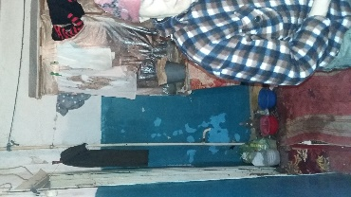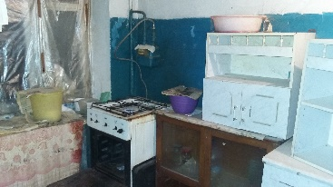
2 | 2 комнатная квартира, Атырауская обл., г. Кулсары 1мкр д.45 кв 64 | 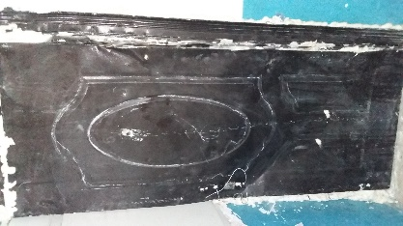
 | г. Алматы
3 | 2-х этажное домостроение, общ.пл.178,3 кв.м. с з/у пл.0,0938га | 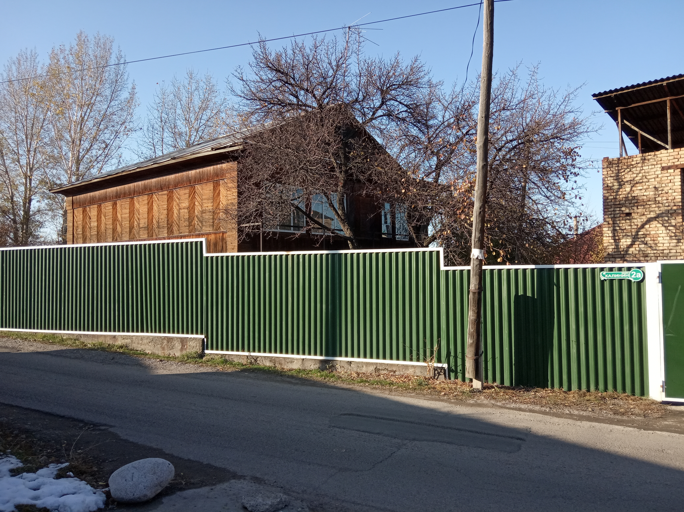
 | г. Астана
4 | Земельный участок, общ.пл. 3,0 га кад №01/011/091/177, г.Нур-Султан | 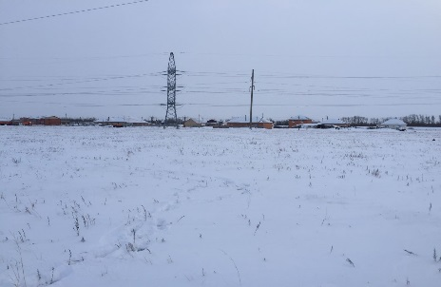
 | Жамбылская область
5 | Квартира состоящая из 2-х жилых комнат, расположенная по адресу: г. Тараз, мкр. "Талас" (6), дом 26, кв. 35 | 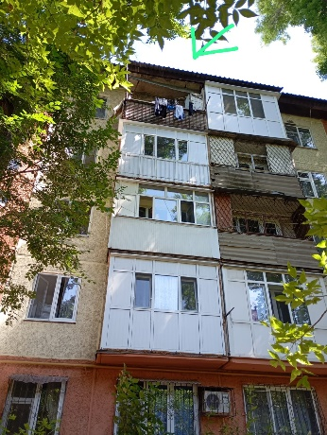
6 | Земельный участок площадью 15 га, на праве временного (долгосрочного, краткосрочного) землепользования (аренды), с целевым назначением: ведение крестьянского хозяйства, расположенного по адресу: Жамбылская область, Байзакский район | 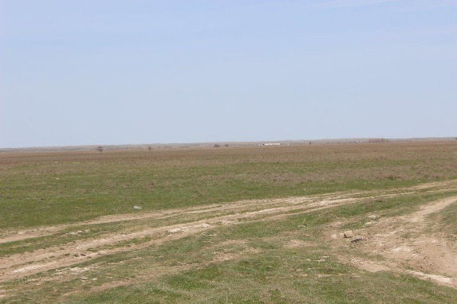
 | Карагандинская область
7 | Земельный участок пл.2,843 га | 